**Dijagram slijeda**

**1.Ažuriranje vinograda**

Slika prikazuje dijagram ažuriranje vinograda gdje korisnik prvo pokreće obrazac za ažuriranje vinograda, obrazac traži podatke o vinogradima u bazi podataka, zatim se dohvaća traženi podatak i vraća obrascu. Od korisnika se traži da unese nove (ažurira) podatke, nakon što korisnik unese podatke, obrazac provjerava da li je valjan unos. Ovaj korak se ponavlja skroz dok korisnik želi unijeti nove podatke u bazu. Nakon što je korisnik unjeo željene podatke u obrazac, obrazac zapisuje entitete u bazu podataka.

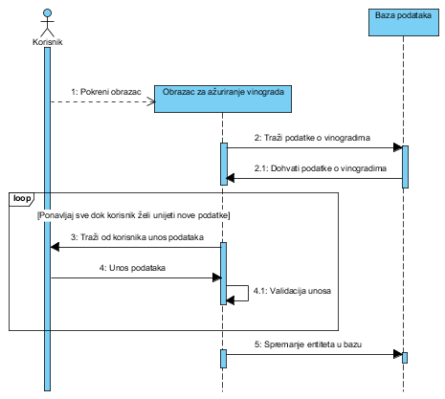

**Dijagram slijeda: Ažuriranje vinograda**

**2.Ažuriranje vina**

Na slici koja prikazuje dijagram ažuriranja vina vidimo da korisnik prvo pokreće obrazac za ažuriranje vina, potom obrazac komunicira sa bazom podataka i traži upisane podatke, koje uspješno dohvaća. Obrazac traži od korisnika unos podataka, te nakon što korisnik unese podatke, obrazac provjerava da li su unešeni podaci ispravni. Ovaj se korak ponavlja sve dok korisnik želi unijeti nove (ažurirati) podatke. Nakon što je uspješno validirano, obrazac šalje podatke u bazu podataka koji se tamo spremaju.

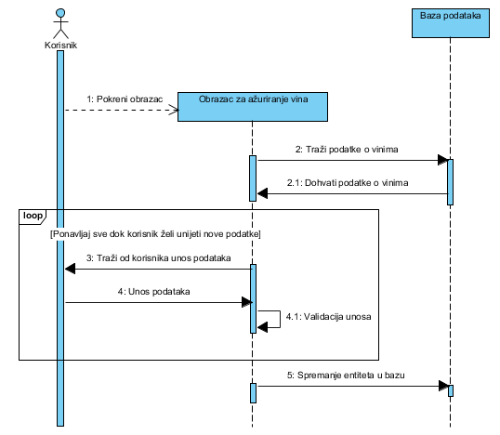

**Dijagram slijeda: Ažuriranje vina**

**3.Ažuriranje vinove loze - sorte**

Slika prikazuje dijagram ažuriranja vinove loze gdje korisnik prvo pokreće obrazac koji potom traži podatke o sortama vinove loze u bazi podataka. Nakon dohvata podataka, oni se vraćaju u obrazac. Obrazac traži od korisnika unos novih (ažuriranje) podataka, te korisnik potom unosi podatke, te se potom njihov unos validira. Ovaj se korak ponavlja sve dok korisnik želi unijeti nove (ažurirati) podatke. Posljednji korak je da obrazac šalje podatke u bazu podataka gdje ostaju pohranjeni.

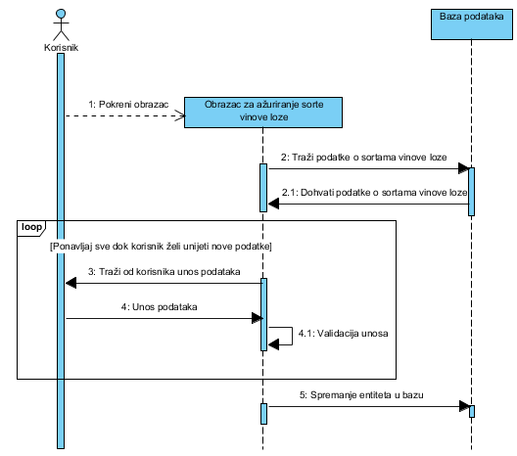

**Dijagram slijeda: Ažuriranje vinove loze - sorte**

**4.Ažuriranje bačvi**

Slika prikazuje dijagram ažuriranje bačvi gdje korisnik prvo pokreće obrazac za ažuriranje bačvi, obrazac traži podatke o bačvama u bazi podataka, zatim se dohvaća traženi podatak i vraća obrascu. Od korisnika se traži da unese nove (ažurira) podatke, nakon što korisnik unese podatke, obrazac provjerava da li je valjan unos. Ovaj korak se ponavlja skroz dok korisnik želi unijeti nove podatke u bazu. Nakon što je korisnik unjeo željene podatke u obrazac, obrazac zapisuje entitete u bazu podataka.

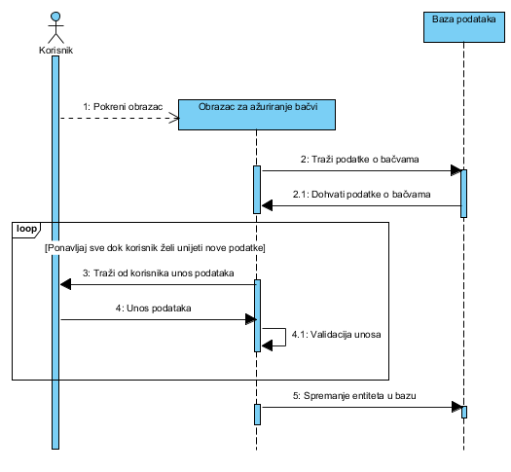

**Dijagram slijeda: Ažuriranje bačvi**

**5.Ažuriranje ambalaže**

Na slici koja prikazuje dijagram ažuriranja ambalaže vidimo da korisnik prvo pokreće obrazac za ažuriranje ambalaže, potom obrazac komunicira sa bazom podataka i traži upisane podatke, koje uspješno dohvaća. Obrazac traži od korisnika unos podataka, te nakon što korisnik unese podatke, obrazac provjerava da li su unešeni podaci ispravni. Ovaj se korak ponavlja sve dok korisnik želi unijeti nove (ažurirati) podatke. Nakon što je uspješno validirano, obrazac šalje podatke u bazu podataka koji se tamo spremaju.

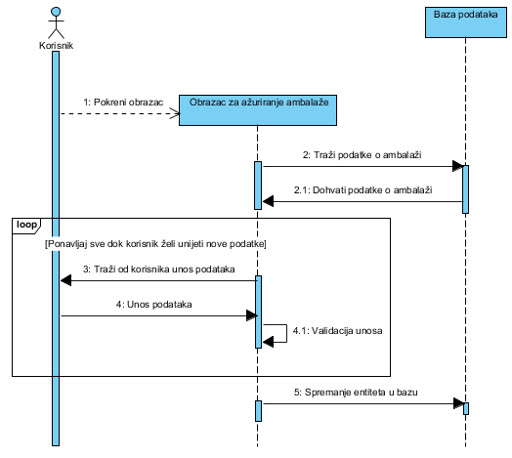

**Dijagram slijeda: Ažuriranjeambalaže**

**6.Ažuriranje butelja**

Slika prikazuje dijagram ažuriranja butelja gdje korisnik prvo pokreće obrazac koji potom traži podatke o buteljama u bazi podataka. Nakon dohvata podataka, oni se vraćaju u obrazac. Obrazac traži od korisnika unos novih (ažuriranje) podataka, te korisnik potom unosi podatke, te se potom njihov unos validira. Ovaj se korak ponavlja sve dok korisnik želi unijeti nove (ažurirati) podatke. Posljednji korak je da obrazac šalje podatke u bazu podataka gdje ostaju pohranjeni.

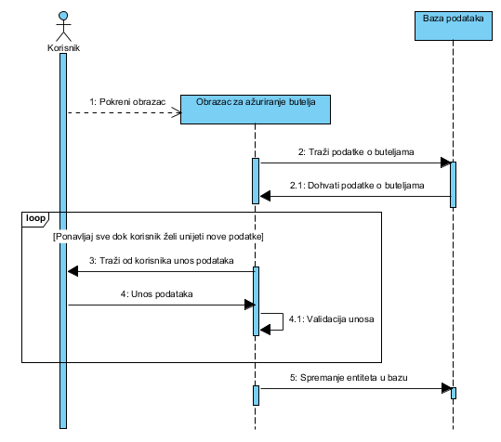

**Dijagram slijeda: Ažuriranje butelja**

**7.Ažuriranje poslovnica**

Na slici vidimo ažuriranje poslovnica gdje korisnik prvo pokrene obrazac, zatim obrazac traži podatke o poslovnicama iz baze podataka, zatim baza dohvaća te podatke o poslovnicama i šalje ih obrascu. Obrazac od korisnika traži unos podataka, zatim korisnik unese nove podatke, obrazac validira da li su podaci ispravno napisani. Ovaj se korak ponavlja sve dok korisnik želi unijeti nove (ažurirati) podatke. Zatim obrazac šalje novonastale podatke koji se zapisuju u bazu podataka.

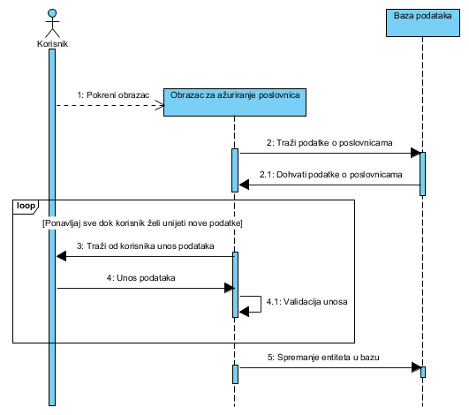

**Dijagram slijeda: Ažuriranje poslovnica**

**8.Ažuriranje održavanja**

Na slici vidimo ažuriranje održavanja gdje korisnik prvo pokrene obrazac, zatim obrazac traži podatke o održavanjima iz baze podataka, zatim baza dohvaća te podatke i šalje ih obrascu. Obrazac od korisnika traži unos podataka, zatim korisnik unese nove podatke, obrazac validira da li su podaci ispravno napisani. Ovaj se korak ponavlja sve dok korisnik želi unijeti nove (ažurirati) podatke. Zatim obrazac šalje novonastale podatke koji se zapisuju u bazu podataka.

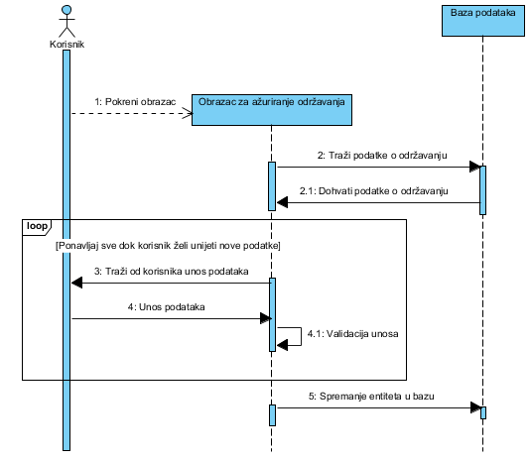

**Dijagram slijeda: Ažuriranje održavanja**

**9.Ažuriranje uvjeta**

Slika prikazuje dijagram ažuriranja uvjeta gdje korisnik prvo pokreće obrazac koji potom traži podatke o uvjetima u bazi podataka. Nakon dohvata podataka, oni se vraćaju u obrazac. Obrazac traži od korisnika unos novih (ažuriranje) podataka, te korisnik potom unosi podatke, te se potom njihov unos validira. Ovaj se korak ponavlja sve dok korisnik želi unijeti nove (ažurirati) podatke. Posljednji korak je da obrazac šalje podatke u bazu podataka gdje ostaju pohranjeni.

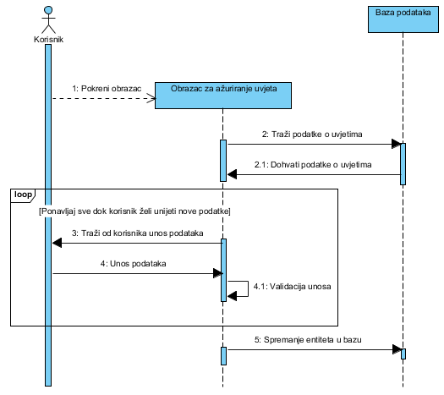

**Dijagram slijeda: Ažuriranje uvjeta**

**10.Ažuriranje količine u bačvama**

Na slici vidimo dijagram ažuriranja količine u bačvama gdje korisnik prvo učita QR kod sa bačve, te pošalje web aplikaciji za ažuriranje količine u bačvama. Zatim web aplikacija traži podatke o bačvama iz baze podataka, gdje baza vrati podatke web aplikaciji. Zatim web aplikacija traži od korisnika unos količine izdanog vina i broja računa. Korisnik upisuje količinu vina i broj računa na web aplikaciju. Web aplikacija potom validira unos. Te se potom sprema ažurirano stanje u bazu podataka.

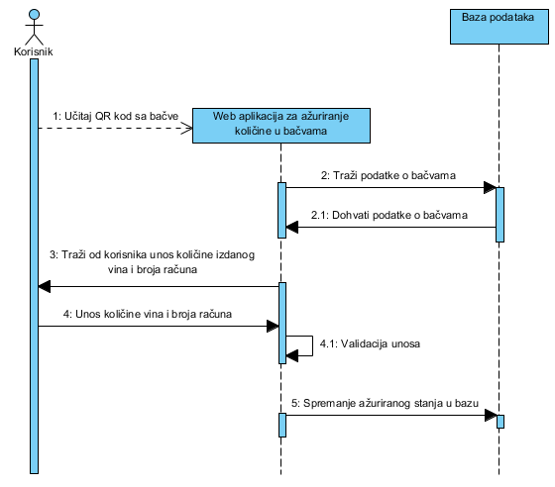

**Dijagram slijeda: Ažuriranje količine u bačvama**

**Dijagram klasa**

Na sljedećem dijagramu prikazujemo klase koje ćemo koristiti pri razvoju našeg programskog rješenja. Koristit ćemo sljedeće klase:

* Održavanje vinograda
* Zapisnik Aktivnosti
* Vinograd
* Sorta
* Uvjeti
* Vino
* VinoUBačvama
* Bačva
* Ambalaža
* Butelja
* Podrum
* ButeljeUPoslovnici
* BačveUPoslovnici
* Poslovnica

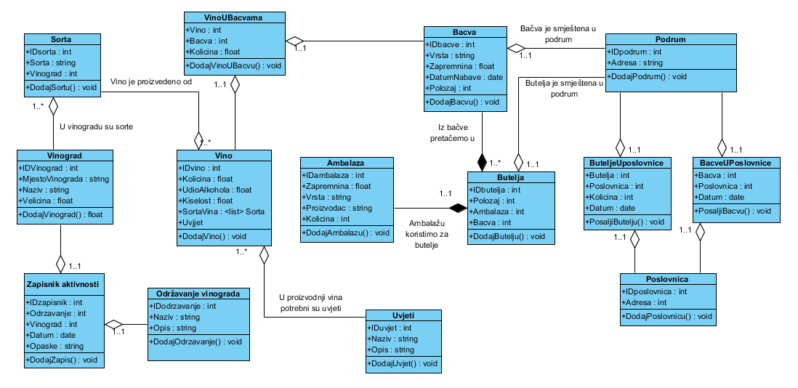

**Dijagram klasa**